A banda de Miguel te contratou para ajudá-los na criação de uma instância EC2 para organizar a documentação e os arquivos importantes da banda. Recentemente, a banda se interessou pelo mundo da computação em nuvem e decidiu explorar o Amazon EC2, um serviço popular de infraestrutura como serviço (IaaS) oferecido pela Amazon Web Services (AWS). Eles também conheceram o Amazon Linux, que é uma distribuição otimizada para a nuvem, sendo uma opção excelente para as instâncias EC2. Os membros da banda estão empolgados para testar essa tecnologia e começar a armazenar e gerenciar os seus documentos e arquivos na nuvem. Neste exercício, iremos ajudá-los com isso.

Exercício:  
**1. Configuração da instância EC2**

- acesse o Console da AWS e navegue até o serviço EC2;

- crie uma nova instância EC2 usando a imagem Amazon Linux 2;

- escolha o tipo de instância com base em suas necessidades de recursos.

**2. Conexão via SSH**

- após a instância ser criada, use a chave privada para conectar via SSH;

- execute os comandos necessários para acessar o terminal da instância.

**3. Gerenciando o armazenamento**

- explore as opções de armazenamento oferecidas pelo Amazon EC2;

- crie um novo volume Elastic Block Store (EBS) com um tamanho de sua escolha;

- anexe o volume à sua instância EC2.

**4. Formatando e montando o volume**

- formate o volume recém-criado usando um sistema de arquivos de sua escolha;

- monte o volume em um diretório específico em sua instância.

**5. Criação de arquivos**

- crie um arquivo de texto simples usando o editor de sua preferência;

- salve esse arquivo no volume montado.

**6. Explorando recursos:**

- use comandos, como ls, df -h, mount e cat, para verificar o status do volume montado, o espaço em disco disponível e o conteúdo do arquivo criado;

Criaçao da pasta “atividades-redes “e arquivos “amazon”

Comando ”nano amazon” para criar e escrever no arquivo

Visualização dos arquivos e pasta

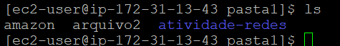

“Less amazon” é usado para visualizar o que tem escrito no arquivo



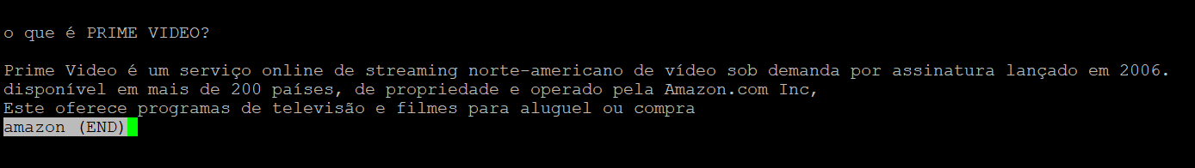

“df -h” para checar o status da memoria

